附件2：配套设施平面图
一、观澜河碧道
规划建设3处驿站（新建2处，改造1处）；建设4处补给点（新建3处，改造1处）；
经济技术指标及平面图如下：
（一）二级驿站：围水驿（新建建筑）
围水驿位于平安路滨水空间，建筑结合退堤形式整体打造，与周边景观相呼应，建筑材料以混凝土和文化石为主。地面设置展览休憩场所，与对岸观澜古墟广场呼应，展示观澜水文化及古墟文化。
主要经济技术指标：
用地红线面积：800 ㎡
总建筑面积：800 ㎡
建筑层数： 1层
建筑功能：科普宣传、餐饮休闲、零售售卖、设施租赁、医疗救助、卫生间
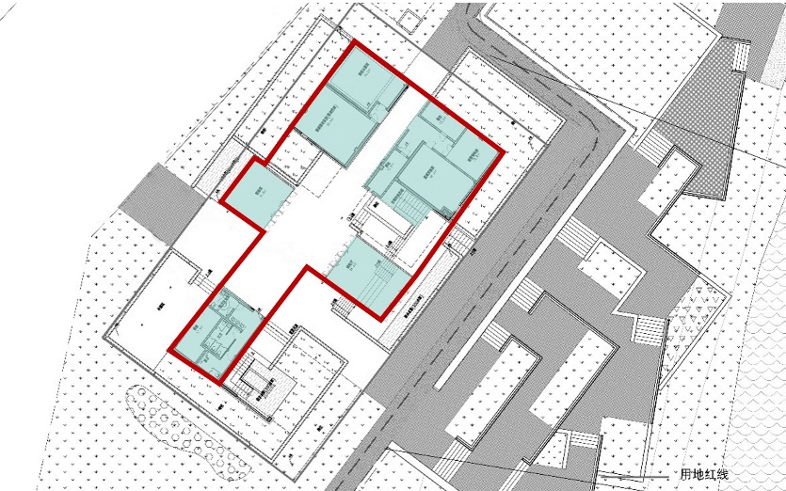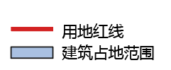
围水驿平面图
（二）三级驿站：龙舟驿（新建建筑）
龙舟驿位于观湖美术馆前滨水空间，建筑形态形似小船，采用大面积玻璃幕墙，整体外观通透轻盈。该建筑可作为一座龙舟俱乐部，供学员进行日常培训和技术交流，同时水岸联动的设计也能作为龙舟驿站供市民参观和休憩。
主要经济技术指标：
用地红线面积：286 ㎡
总建筑面积：256㎡
建筑层数： 1层
建筑功能：科普宣传、书吧、卫生间、设备用房
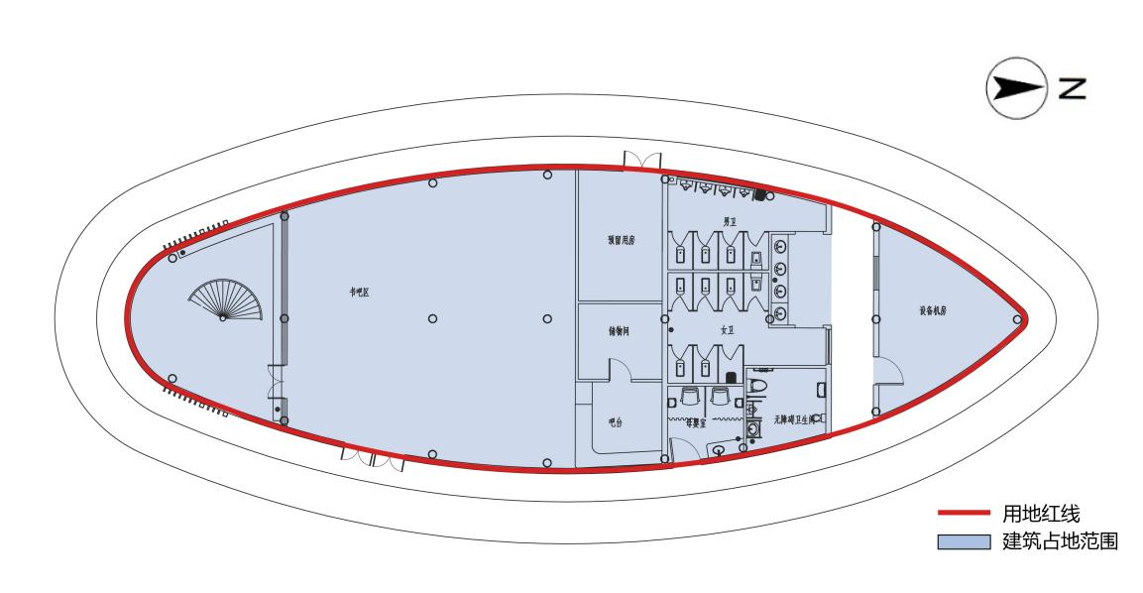
龙舟驿平面图
（三）补给点：清湖驿（新建建筑）
清湖驿位于清湖东一巷滨水空间，新建文化展示亭作为清湖文化在观澜河滨水空间的展示窗口，通过联系社区与河岸不同标高的公共活动，激活这一半封闭社区，鼓励公共活动的融合共赢。建筑整体采用钢筋混凝土、木材等，采用部分屋顶绿化与人行屋顶结合，建造文化展示亭。
主要经济技术指标：
用地红线面积：143 ㎡
总建筑面积：92㎡
建筑层数： 1层
建筑功能：卫生间、咖吧
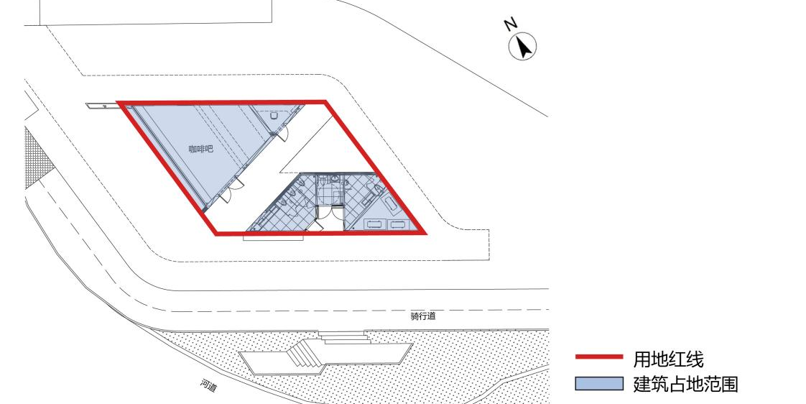
清湖驿平面图
（四）补给点：对唱东驿（新建建筑）
对唱东驿位于永顺街滨水空间， 场地现状为广场硬地，结合场地高差进行设计，整体建筑采用混凝土材料，结合部分屋顶绿化，低调的隐于树林之中，满足碧道游客的使用需求。
主要经济技术指标：
用地红线面积：126 ㎡
总建筑面积：126㎡
建筑层数： 1层
建筑功能：卫生间、咖吧
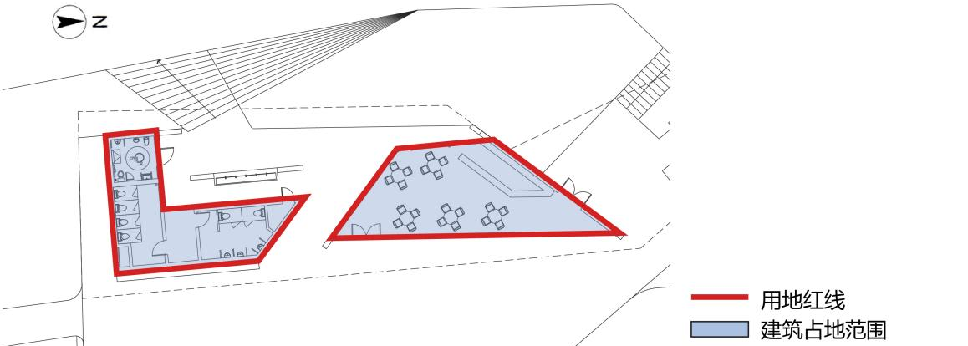
对唱东驿平面图
（五）补给点：花草驿（新建建筑）
花草驿位于观澜人民公园前滨水空间， 场地现状为广场硬地，结合场地高差进行设计，整体建筑采用混凝土材料，结合部分屋顶绿化，低调的隐于树林之中，满足游客的使用需求。
主要经济技术指标：
用地红线面积：107 ㎡
总建筑面积：88.5㎡
建筑层数： 1层
建筑功能：卫生间、咖吧
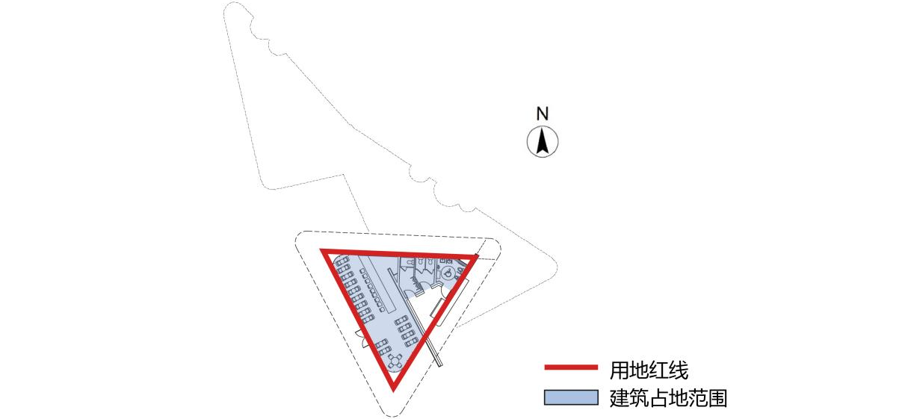
花草驿平面图
（六）三级驿站：池水驿（改造建筑）
池水驿位于观澜调蓄池，基于三处水工设施进行改造提升，将遗址片段展示与生态立体湿地相结合，使遗落秘境中的废弃应急厂转身成为集净化湿地、公共共享于一体的体验型场所，改造应急场配套用房，提供驿站服务；释放观澜污水厂和观澜调蓄池的屋顶空间，分别打造“屋顶微丘”和“露营花园”。
建筑功能：科普宣传展示、卫生间、设备用房
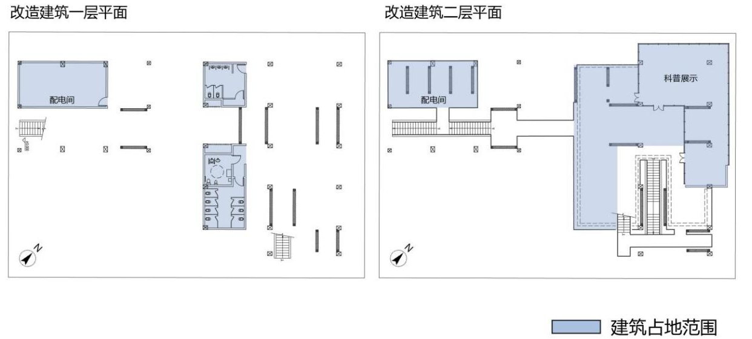
池水驿平面图
（七）补给点：连亭驿（改造建筑）
该驿站位于龙华大道与Y156交口滨水空间，现状景观亭陈旧，服务功能缺失，公共厕所环境恶劣。紧邻居住用地，需设置配套设施满足居民使用需求，同时增强社区活力。建筑利用现状保留的钢柱、结合新建的木构梁架和屋顶金属面板，形成通透连续的遮雨休憩廊。
建筑功能：科普宣传展示
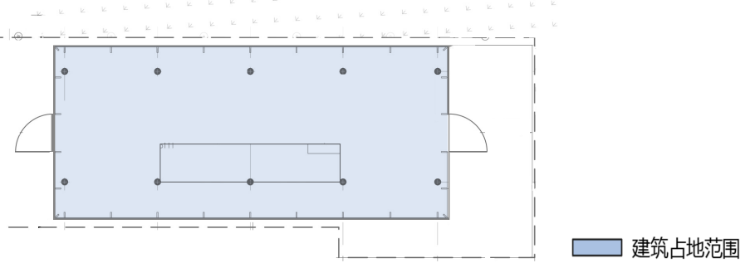
连亭驿平面图
二、龙华河碧道
规划建设2处驿站（新建1处，改造1处），其经济技术指标及平面图如下：
（一）三级驿站：党群驿站（新建建筑）
党群驿站位于幸福城二期南侧，周边居住用地为主，绿地配套设施缺乏。 在现状河堤上，悬挑部分空间作为休憩活动场地，打造2层党建驿站。建筑材质以混凝土和玻璃幕墙为主。
主要经济技术指标：
用地红线面积：188 ㎡
总建筑面积：256 ㎡
建筑层数： 2层
建筑功能：党群服务、科普宣传、卫生间
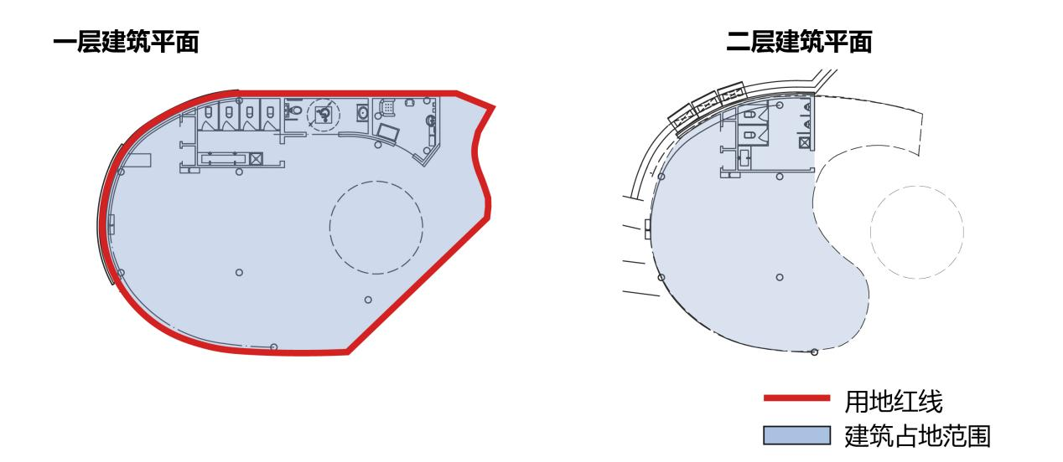
党群驿站平面图
（二）三级驿站：四水清澜（现状水工设施改造）
四水清澜位于龙华超级商圈及龙澜智造走廊交汇处，河道右岸为城市更新单元，绿地空间狭窄，建筑采用低平层屋顶设计，更容易融入周边环境之中。建筑材料为钢筋混凝土与玻璃结合，中间搭建休憩廊亭，使其连为一体。
建筑功能：科普宣传、卫生间、咖吧、水工泵房
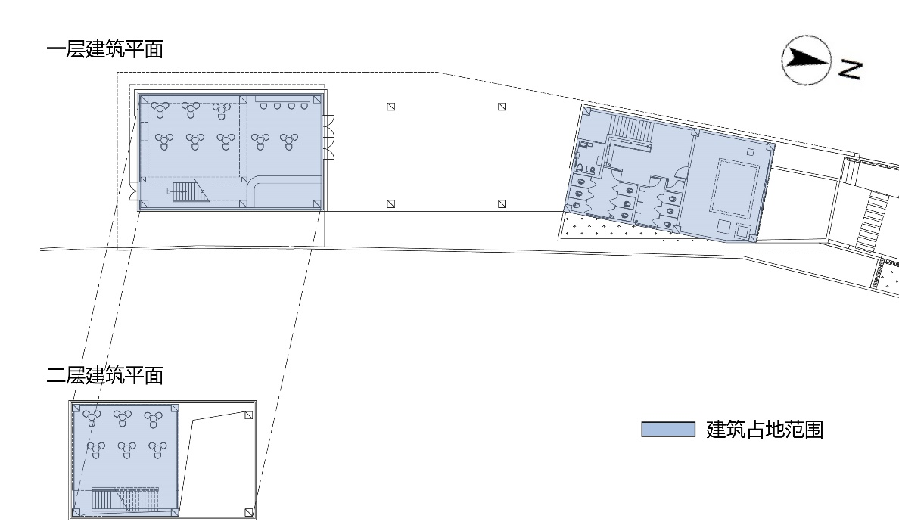
四水清澜平面图
三、油松河碧道
油松河碧道规划建设1处驿站（新建1处），其经济技术指标及平面图如下：
（一）三级驿站：党群服务中心（新建建筑）
党群服务中心位于社区集群地段，对岸为在建体育公园及儿童医院，人流较多。室内设计布置将党群服务站、便民书吧相结合为多功能驿站，并配备微型消防站设施；满足游客的游玩休憩、日常服务等需求，扩展党建宣传或小型科普展览等活动。
主要经济技术指标：
用地红线面积：182 ㎡
总建筑面积：182 ㎡
建筑层数： 1层
建筑功能：党群服务、科普宣传
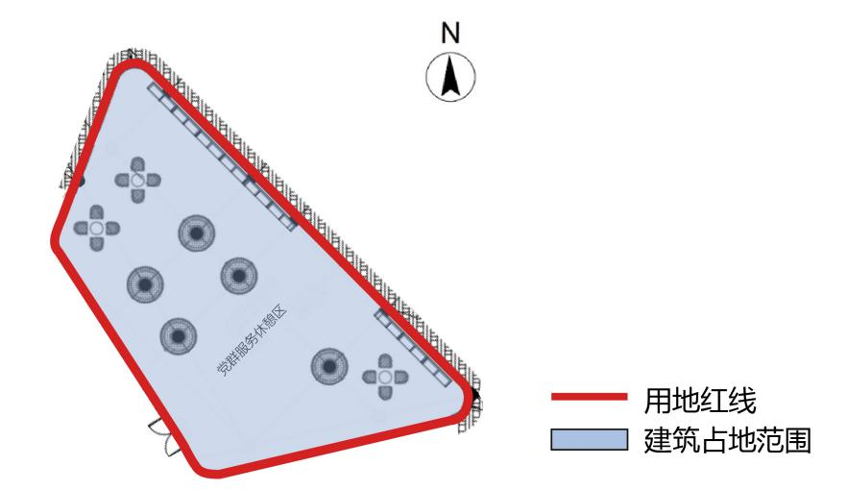
党群服务中心平面图
四、君子布河碧道
君子布河碧道规划建设1处驿站（新建1处），其经济技术指标及平面图如下：
（一）三级驿站：党群服务V站（新建建筑）
党群服务V站位于君新片区旧改旁，提供特色型的综合服务，打造将党建服务和文化展示相结合的文化驿站，设置自动售卖、寄存、直饮水、紧急医疗救护、垃圾桶等小微服务设施，以及无障碍和安全防护设施。主要建筑材料选用木色铝镁锰屋面板、毛石、玻璃等。
主要经济技术指标：
用地红线面积：145 ㎡
总建筑面积：145 ㎡
建筑层数： 1层
建筑功能：党群服务、科普宣传、卫生间
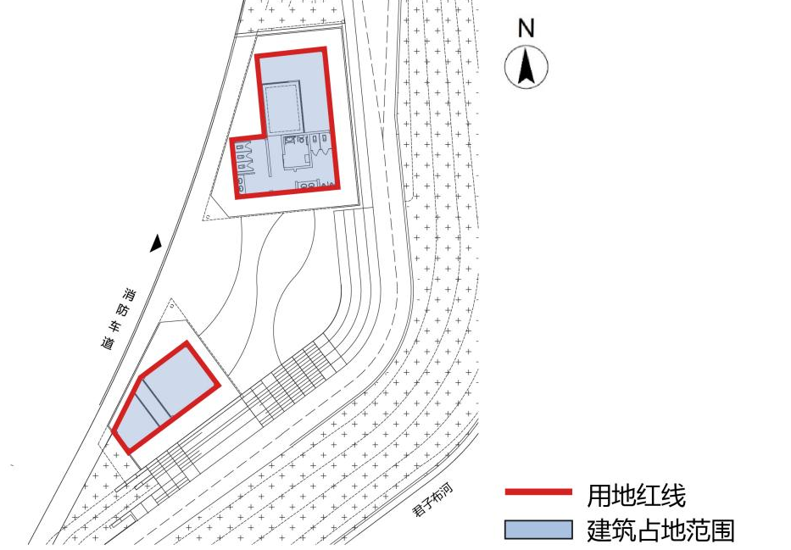
党群服务V站平面图
五、牛湖水碧道
牛湖水碧道：建设2处补给点（新建2处），其经济技术指标及平面图如下：
（三）补给点：补给点一（新建建筑）
补给点一位于长坑水库西侧，结合碧道主要出入口设置，包括卫生间、自助售卖等。整体建筑采用简约流线型风格，以混凝土材质为主，低调大气。
主要经济技术指标：
用地红线面积：88 ㎡
总建筑面积：88㎡
建筑层数： 1层
建筑功能：卫生间
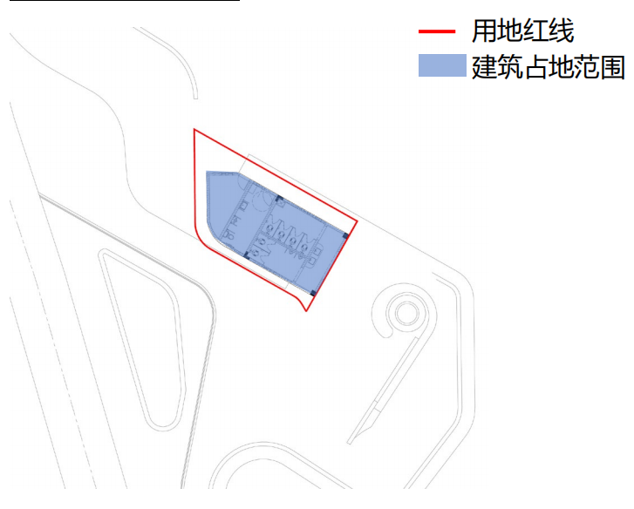
补给点一平面图
（二）补给点：补给点二（新建建筑）
补给点一位于长坑水库南侧，结合碧道主要游憩节点设置，包括卫生间、自助售卖等。以灰黑色为基调，采用钢筋混凝土框架结构，隐于树林之中。
主要经济技术指标：
用地红线面积：132 ㎡
总建筑面积：132㎡
建筑层数： 1层
建筑功能：卫生间
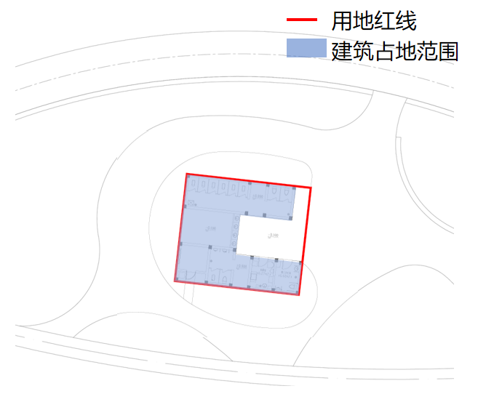
补给点二平面图

